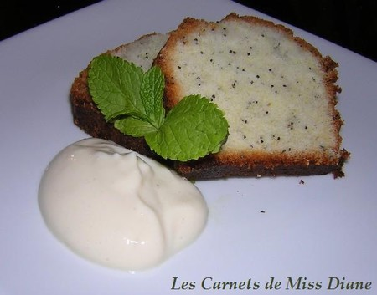 | Cake au citron et aux graines de pavot, sans gluten
Rendement : 1 moule à pain normal ou 2 petits
- 120 g de beurre ramolli
- 180 g de sucre
- 2 oeufs
- 1 citron, zeste et jus
- 260 g de farine de riz
- 1 1/2 c. à thé de levure chimique
- 1 c. à soupe de graines de pavot
- 50 ml de lait (yogourt la prochaine fois)
- 100 g de sucre à glacer
Préchauffer le four à 350°F ou 180°C et beurrer un moule à pain ou deux mini-moules dans mon cas.
Dans un bol, mélanger le beurre et le sucre au batteur électrique jusqu'à ce que le mélange blanchisse. Ajouter les oeufs, un à la fois, en continuant de battre, puis le zeste de citron.
Dans un autre bol, tamiser la farine et la levure chimique. Y ajouter les graines de pavot. Toujours en battant, ajouter les ingrédients secs au premier mélange, en alternant avec le lait. Cesser de battre dès que la préparation a une consistance homogène. Verser dans le ou les moules et cuire au four 45 minutes ou jusqu'à ce qu'un cure-dents inséré au centre en ressorte propre.
Dans un bol, mélanger le jus de citron et le sucre glace. Verser sur le gâteau encore chaud et laisser refroidir avant de démouler. Ce glaçage léger pénètre dans le gâteau, ce qui lui donne un goût absolument exquis.

